TAREA 7: COMPARTICIÓN DE RECURSOS EN CONTROLADOR DE DOMINIO
PARTE1
- Accede al servidor de archivos y almacenamiento (si lo dispones de él, añade el rol).
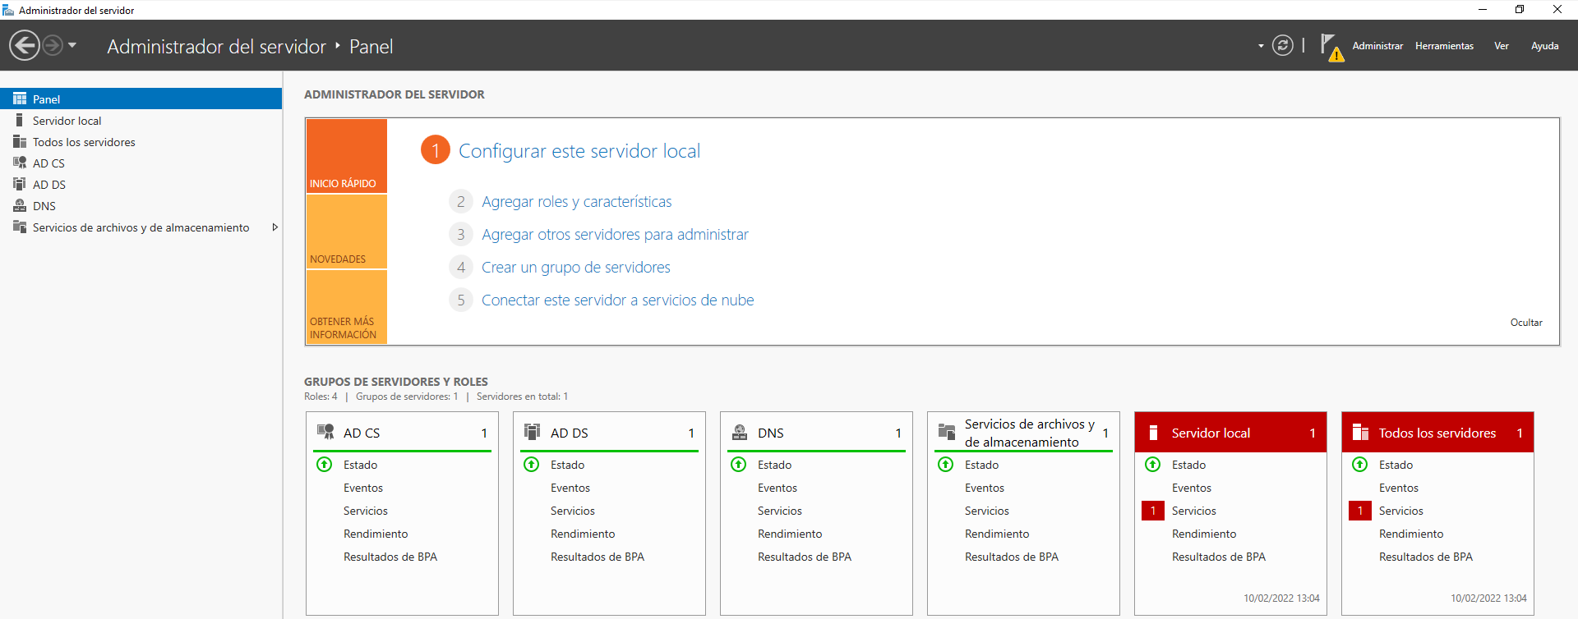
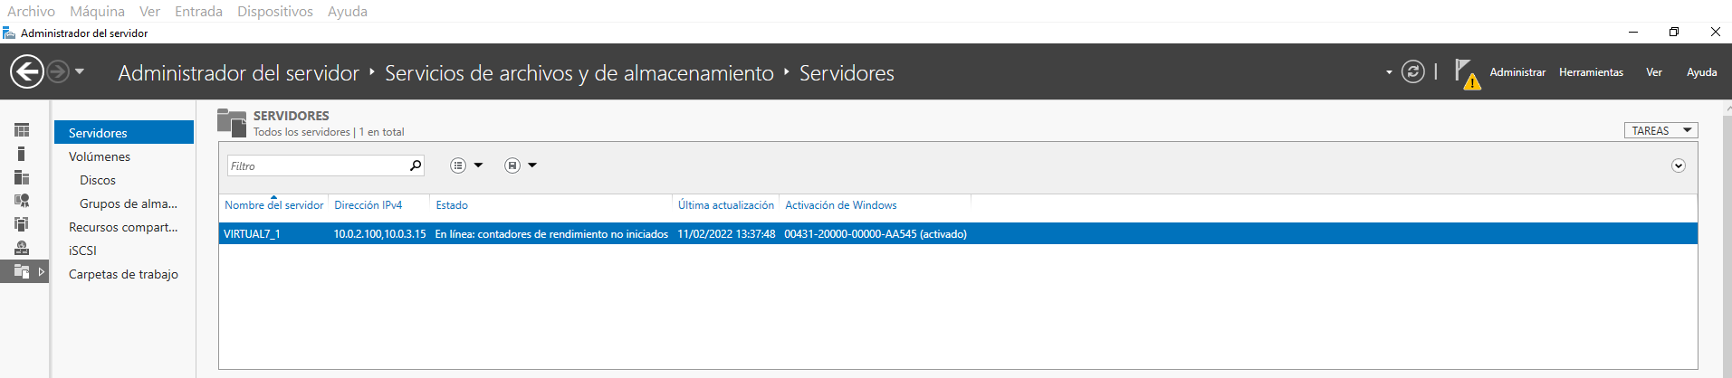
- Visualiza los recursos compartidos.
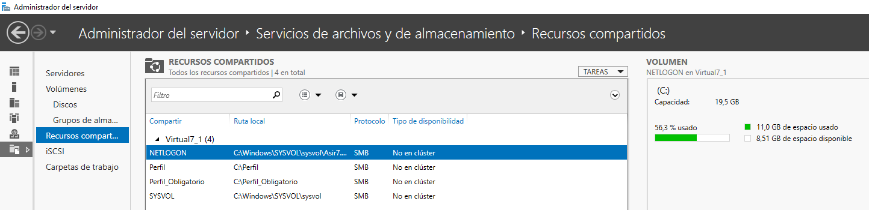
- Crea un recurso compartido de tipo SMB.
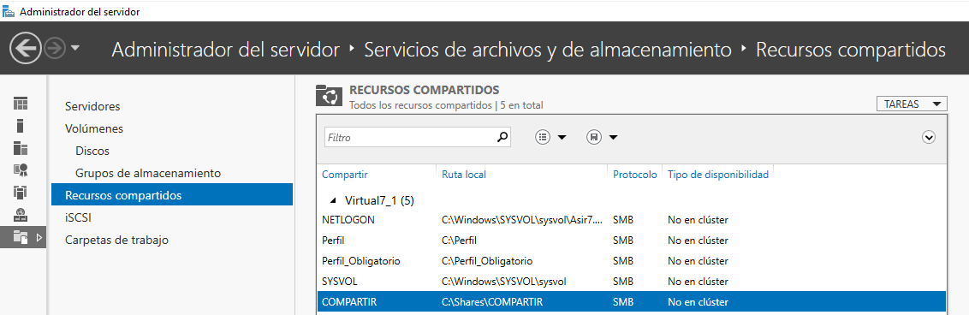
- Crea un recurso NFS.
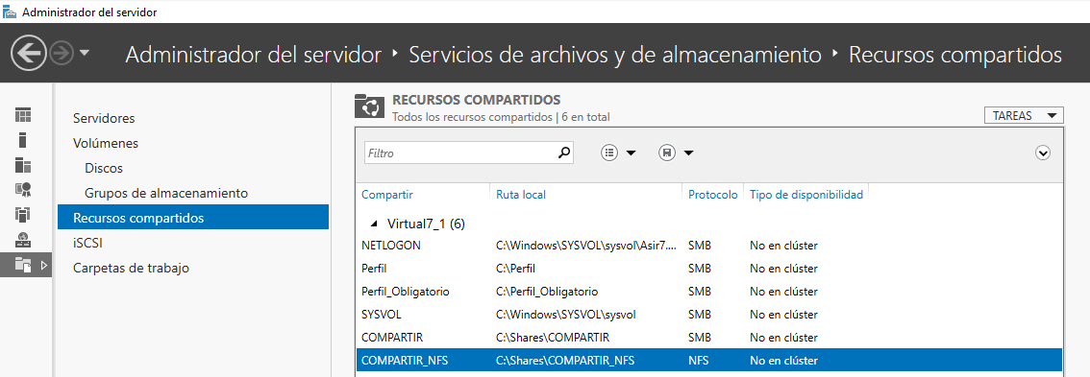
- Desde otro equipo accede a los recursos compartidos.
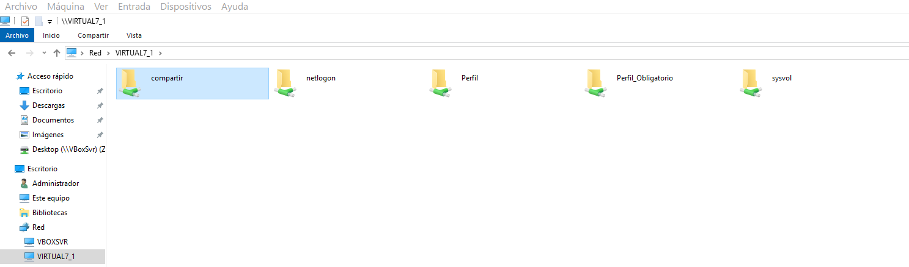
- Elimina un recurso compartido.
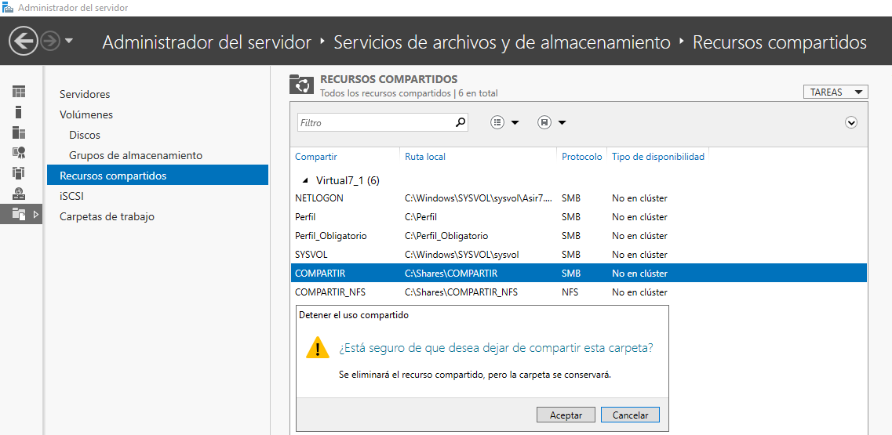
- Configura la cuota de un recurso compartido.
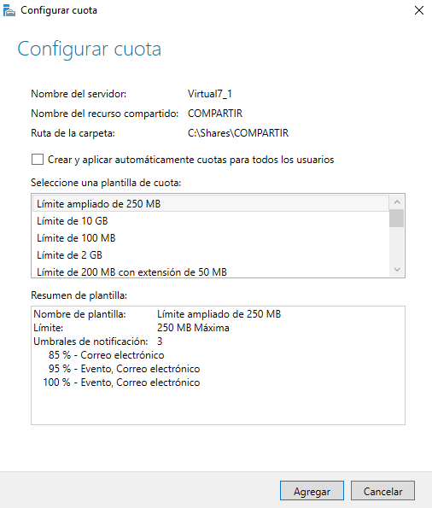
PARTE2
- Realiza un script que monte una unidad para un recurso compartido. Modifica el perfil de un usuario, para que ejecute el script cuando inicie sesión.
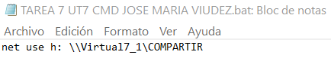
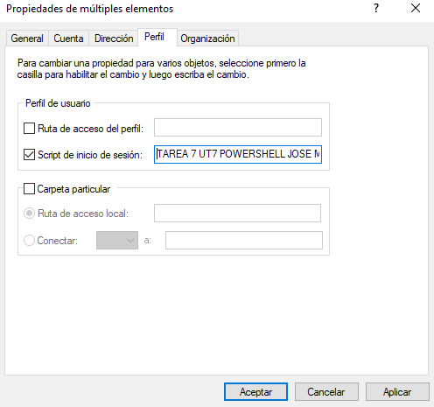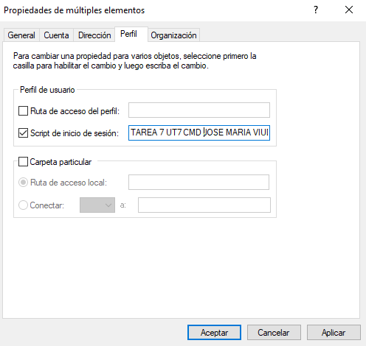
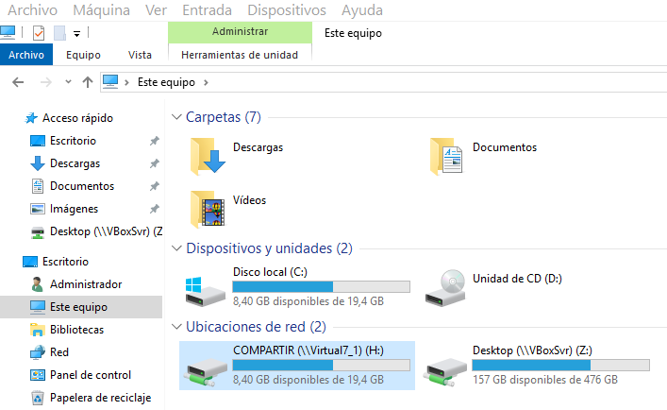
- Instala el rol de Servicios de impresión y documentos.
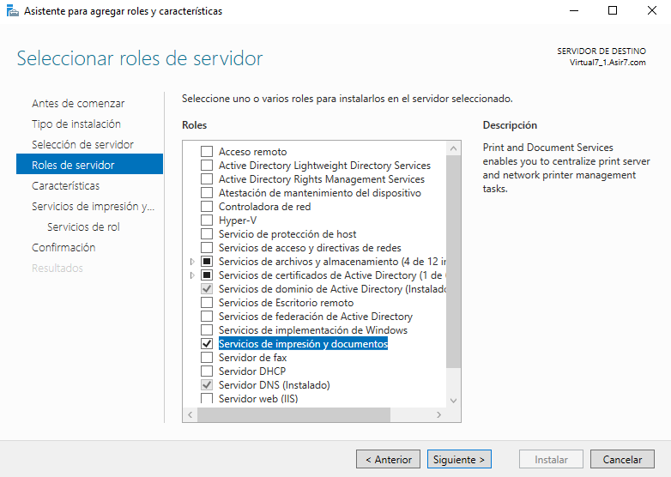
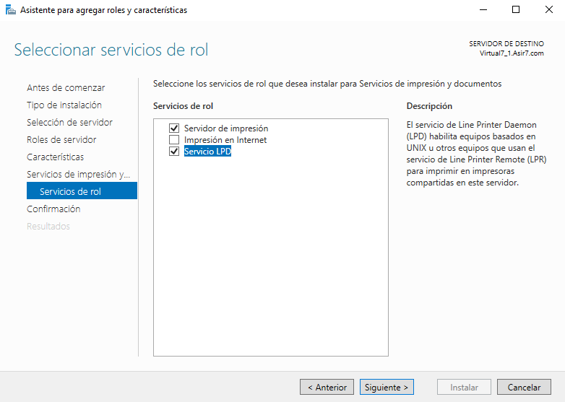
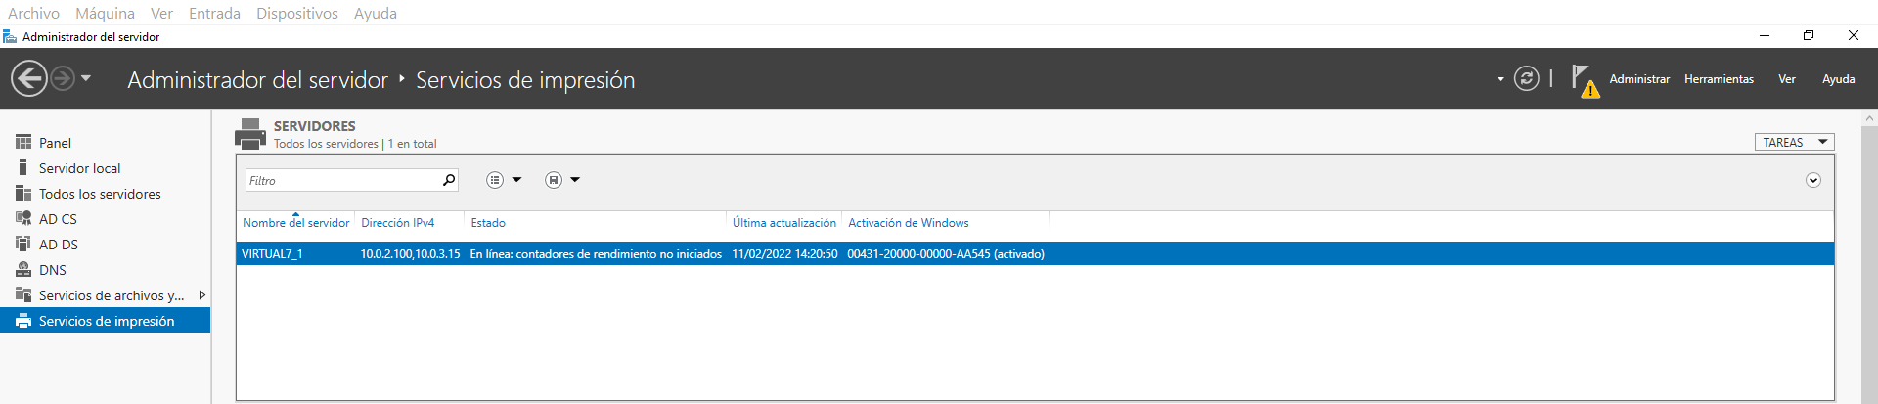
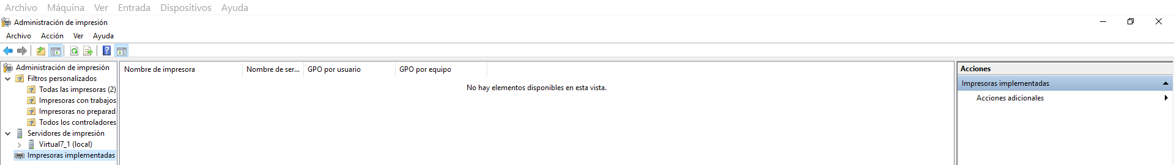
- Si dispones de impresora, conéctala a la máquina, instala sus drivers y agrégala al servidor de impresión.
No dispongo de impresora, pero si de un Script para la Gestión de Impresoras en Powershell. No obstante, realizaré este ejercicio si la impresora de clase me lo permite.

